**高级人工智能——连接主义复习**

——陈若愚

——2022.1.3

# 搜索-Search

搜索问题要素：

状态空间

后继函数

初始状态

目标函数

完备性: 当问题有解时，保证能找到一个解?

最优性: 保证能找到最优解（最小耗散路径）?

## 1.1 无信息搜索：

**深度优先搜索（DFS）：**

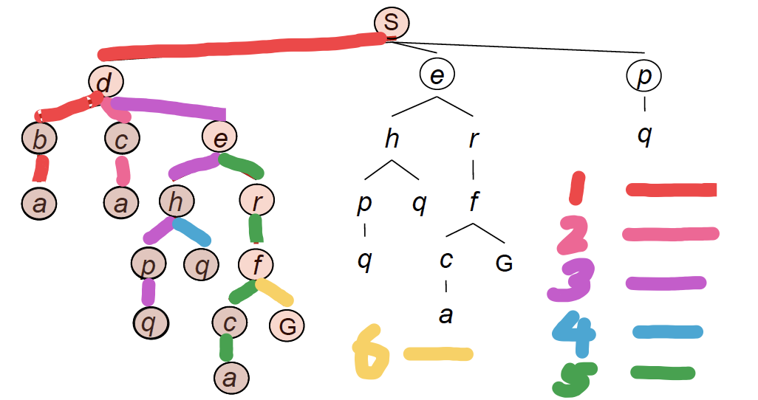

**广度优先搜索（BFS）：**

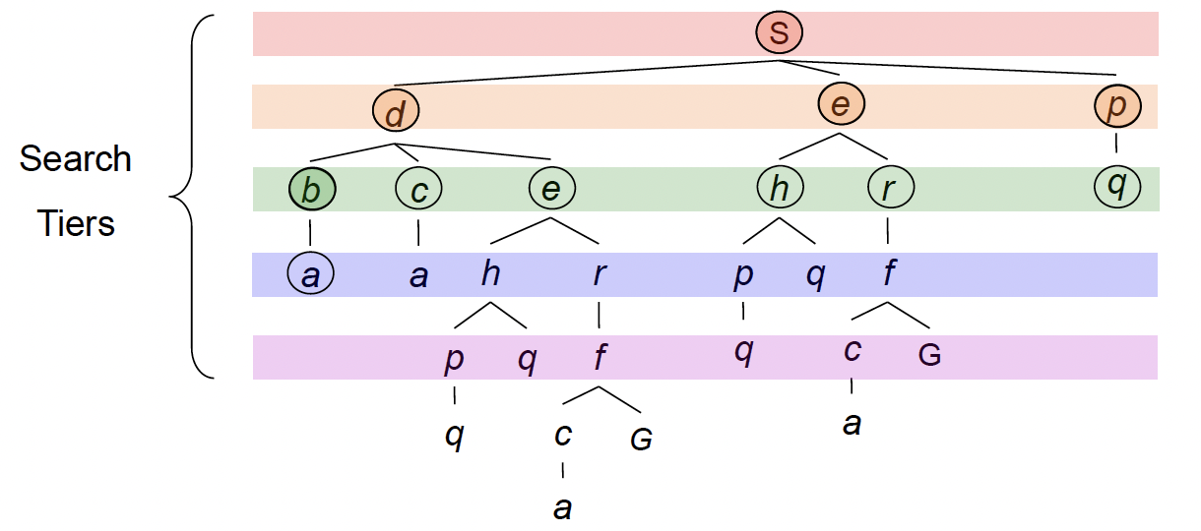

**迭代深入搜索(Iterative Deepening)：**限制深度优先搜索树的搜索深度，到达深度后开始另一个搜索，然后再进行第二个深度搜索（这个我自己总结的，非官方语言）。

**代价敏感搜索：**最短路径不一定是cost最佳，例如节点之间的路程长短，虽然移动一次数量一样，但路程不一定一样。

**代价一致搜索(Uniform Cost Search)：**相同颜色代表代价一致。

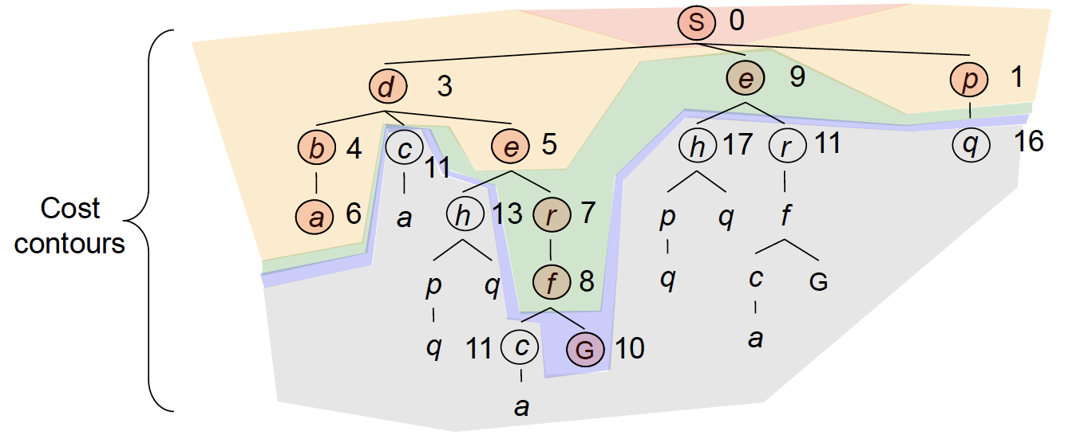

**搜索算法的总结：**

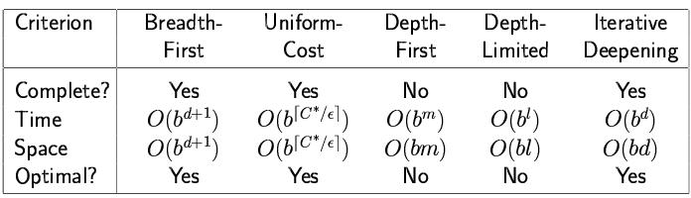

记忆：深度优先基本不能保证完备性，必须在宽度（逐节点都排查）时候才能保证完备性。最优是因为要找到路径或者代价最小的，如果深度优先的话找到一个特别深的就结束了。

## 1.2 启发式搜索：

贪婪搜索：（请参考强化学习格子问题）

A*搜索：f(x)=h(x)+g(x)，h(x)为启发式函数，大概是估算距离目标位置，而g(x)类似树深度或者代价。

证明A*树搜索的最优性：假设A为最优，B为次优，命题要求A比B先扩展。

假设n与B在通一个边缘集合，且n为A的父节点。

根据A*搜索定义，f(A)>=f(n)，由于A最优，f(A)<f(B)

故f(n)<f(B)，n比B先扩展，A所有祖先节点都比B先扩展，A比B先扩展。

命题成立。

A*图搜索最优性的必要条件为一致性，即h(A)<=h(C)+cost(A to C)

证明A*图搜索最优性：

假定G*路径的某个n不能进入队列，因为被具有相同状态n’先扩展。

设n的祖先是p，且n’在队列中

则由于单调性，f(p)<=f(n)

而f(n)<f(n’)

故p应该在n’之前被扩展，n在n’之前被扩展，命题矛盾。